**Федеральное государственное автономное образовательное учреждение высшего образования «Национальный исследовательский университет «Высшая школа экономики»»**

**Факультет Компьютерных Наук**

**Департамент Программной Инженерии**

**АРХИТЕКТУРА ВЫЧИСЛИТЕЛЬНЫХ СИСТЕМ.**

**Микропроект №2.**

**Параллельное программирование. Взаимодействие и синхронизация. Итоговое задание.**

**Выполнила студент БПИ196 Филиппова Мария**

**Москва**

**2020**

**Вариант 2.**

**Задание.**

Задача о Винни-Пухе или правильные пчелы.

В одном лесу живут n пчел и один медведь, которые используют один горшок мёда, вместимостью H глотков. Сначала горшок пустой. Пока горшок не наполнится, медведь спит. Как только горшок заполняется, медведь просыпается и съедает весь мёд, после чего снова засыпает. Каждая пчела многократно собирает по одном глотку мёда и кладет его в горшок. Пчела, которая приносит последнюю порцию меда, будит медведя. Создать многопоточное приложение, моделирующее поведение пчел и медведя.

**Сценарий взаимодействия объектов программы.**

Создается N-1 потоков пчел, основной поток также представляет работу пчелы, и создается поток, представляющий медведя.

В течении циклов, определенных пользователем (1 цикл = 1 наполненный горшок, опустошаемый медведем) пчелы ждут, пока не будет положителен сигнал семафора, показывающий, что горшок неполон. В случае правды – пчела добавляет 1 глоток меда к горшку, уведомляет пользователя о проделанной работе в формате: “time = <время> beer <номер пчелы> add 1 to the pot, now it is <текущий объем меда в горшке в глотках>”. Если пчела добавила последний глоток меда, то она уведомляет медведя о полном горшке с помощью соответствующего семафора.

Что касается медведя, то он ждет, пока семафор не покажет, что горшок полон. Затем медведь опустошает горшок, устанавливает значение соответствующего семафора, как возможного добавления в горшок меда пчелами, чего пчелы и ждут. Выводит действия медведя в формате: “time = <время> bear emptied the pot”.

Для корректности действий пчел и медведя, в которых участвуют свойства других объектов или консоль, использованы мьютексы.

Для наглядности процесса, была использована функция sleep_for, предоставляемая std::thread.

**Требования к входным данным.**

n – число пчел – целое положительное число;

max_h – вместимость горшка – целое положительное число;

iterations – число «циклов» - целое положительное число;

В случае некорректно введенных входных данных программа уведомляет об этом пользователя и завершается.

**Примерное тестирование.**

1. Общий случай (корректные входные данные): 7 пчел, вместимость горшка – 4 глотка, 3 полных цикла.

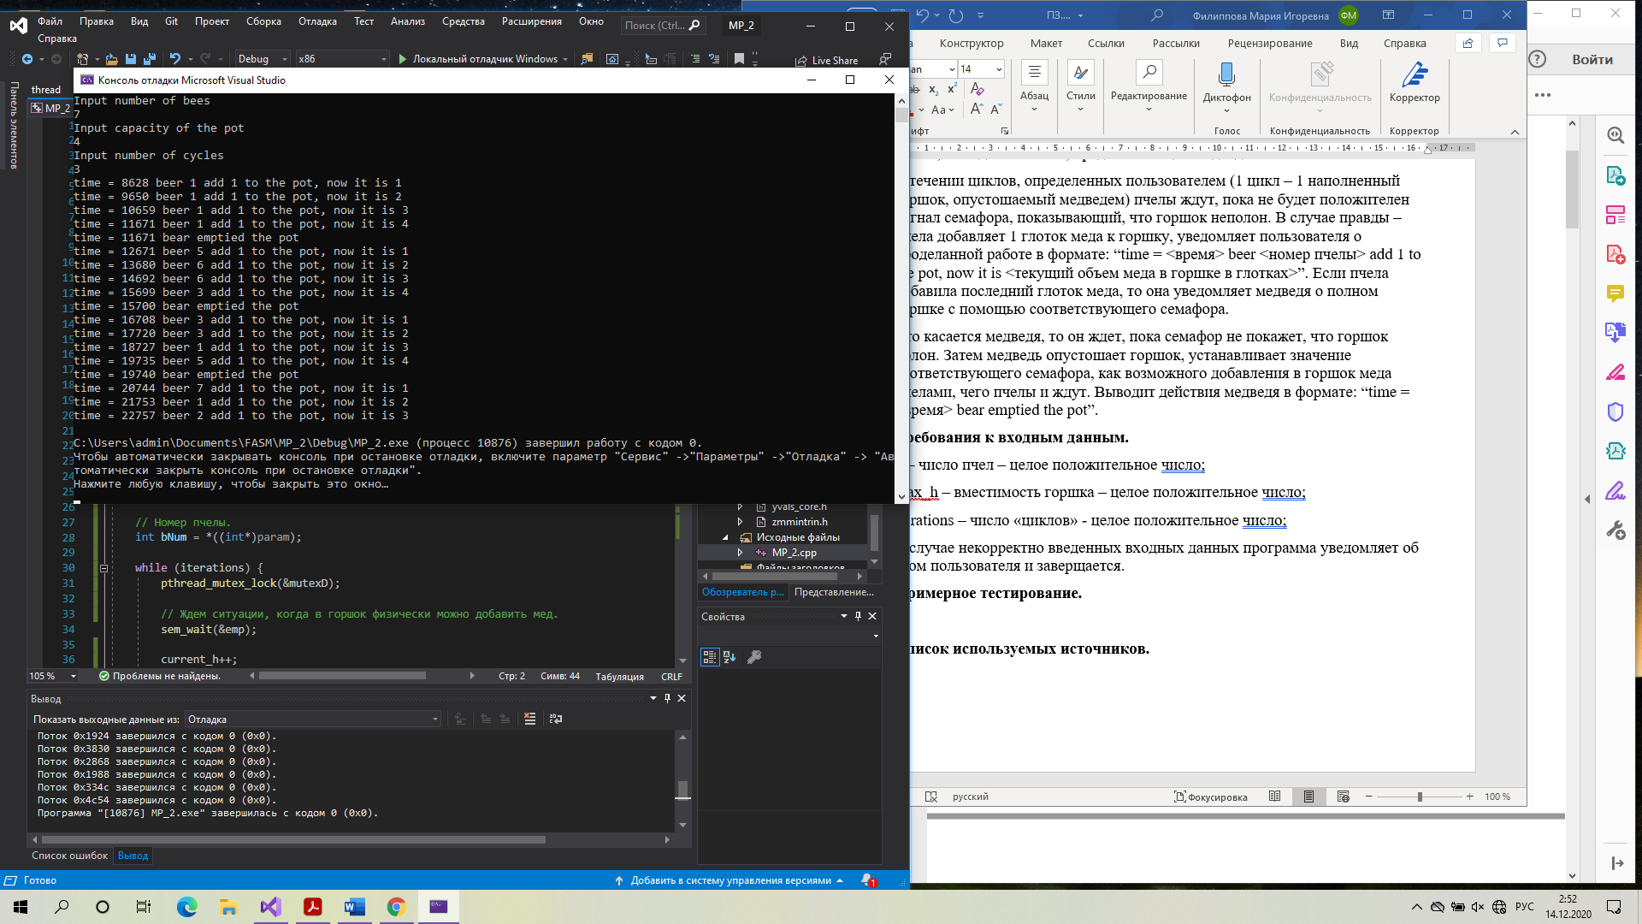

1. Обработка некорректных входных данных.
2. отрицательное число пчел

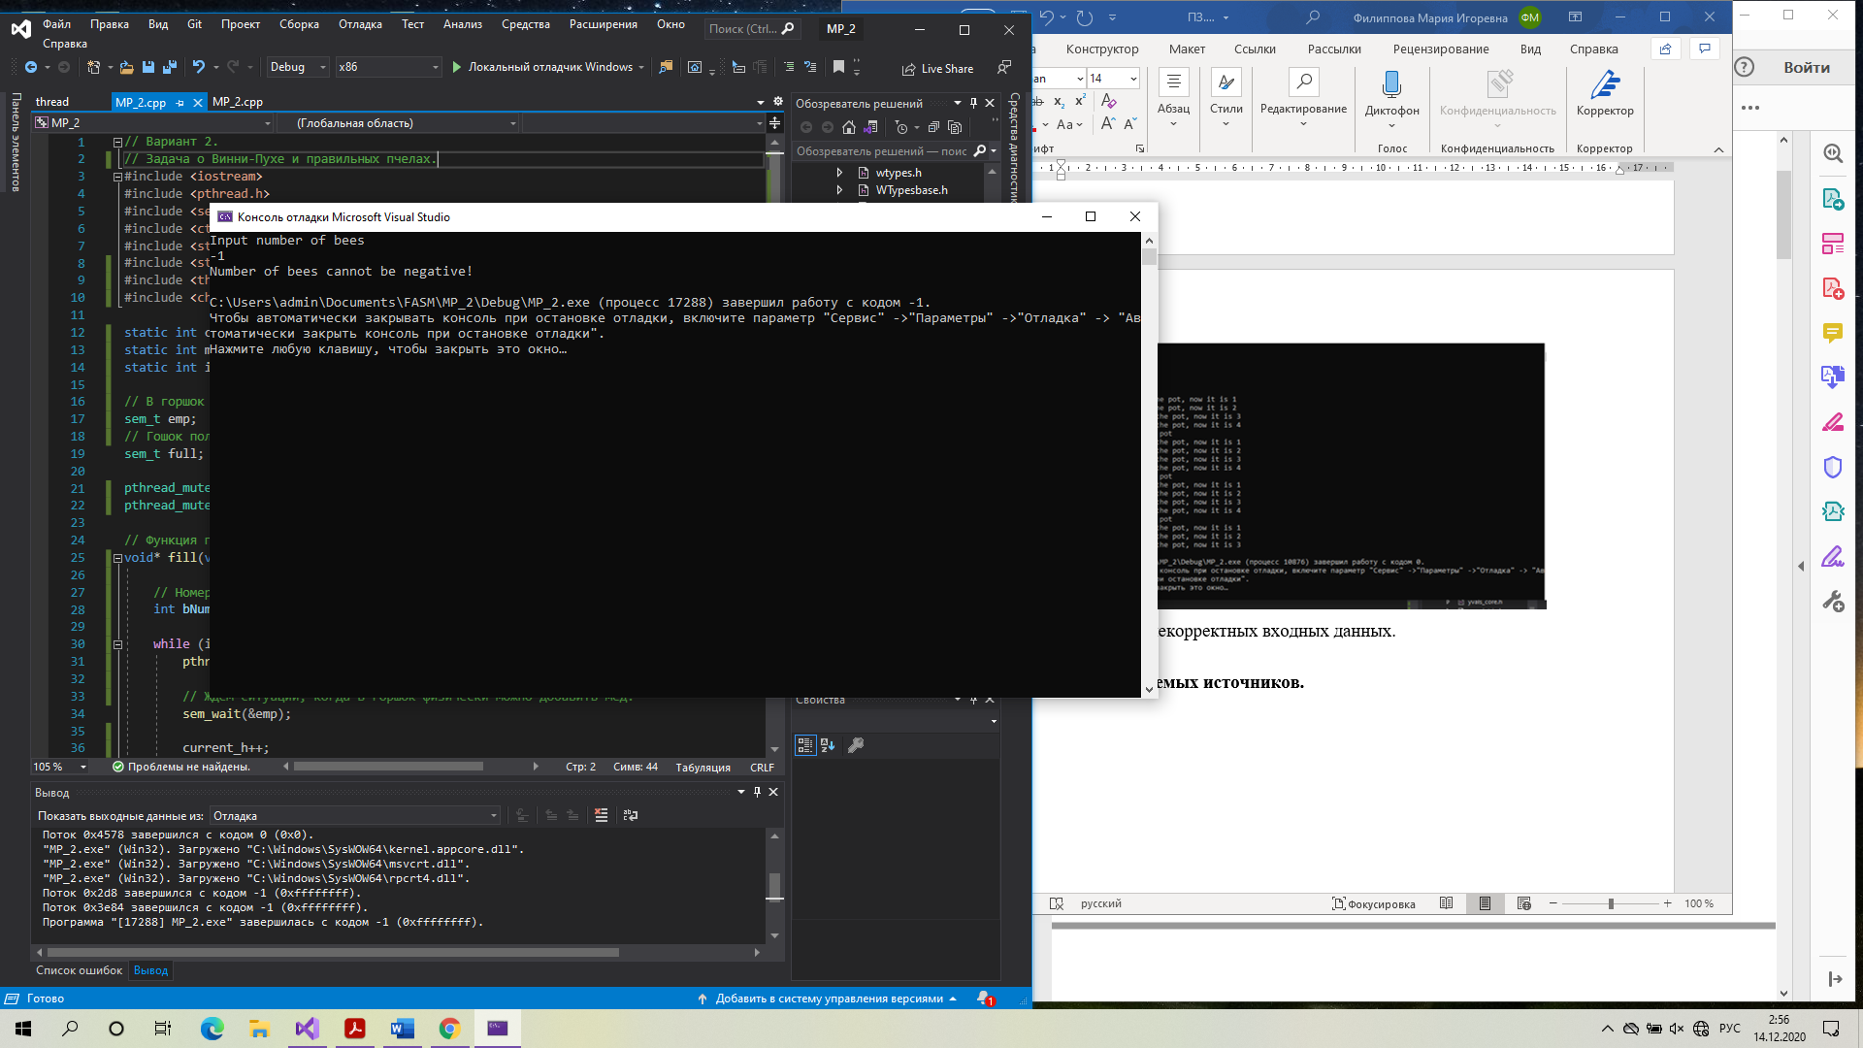

1. неположительная вместимость горшка

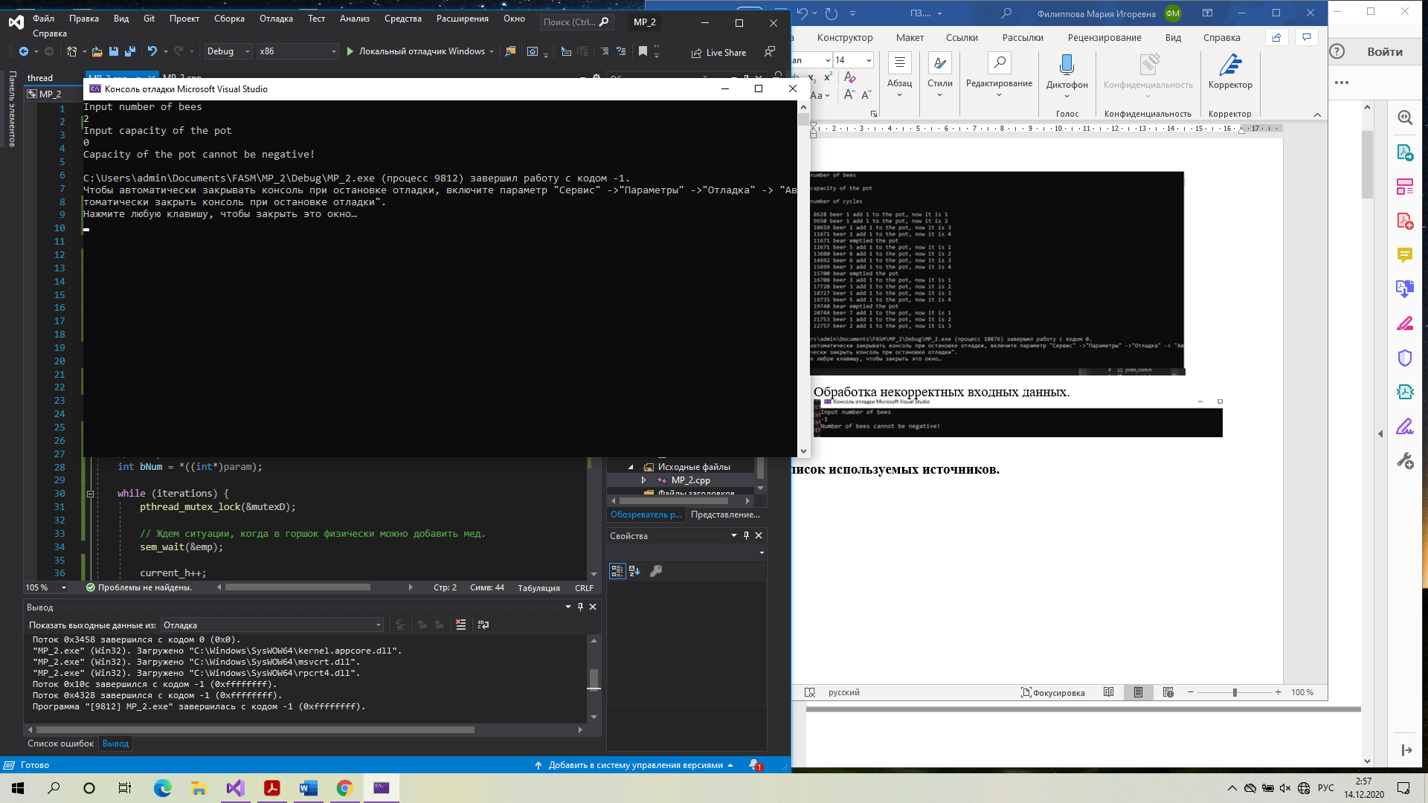

1. отрицательное число циклов

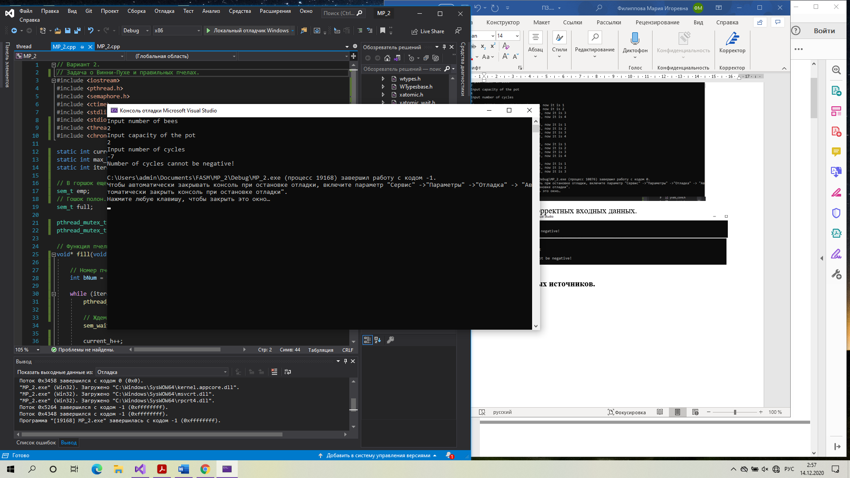

**Список используемых источников.**

1. [SoftCraft. Многопоточное программирование. Синхронизация. Примеры программ.](http://www.softcraft.ru/edu/comparch/practice/thread/02-sync/)
2. [sem_post(3) – Linux manual page](https://man7.org/linux/man-pages/man3/sem_post.3.html)
3. [sem_wait(3) – Linux manual page](https://man7.org/linux/man-pages/man3/sem_wait.3.html)
4. [Схема производитель – потребитель.](https://it.wikireading.ru/24842)
5. [sleep_for](http://www.cplusplus.com/reference/thread/this_thread/sleep_for/)